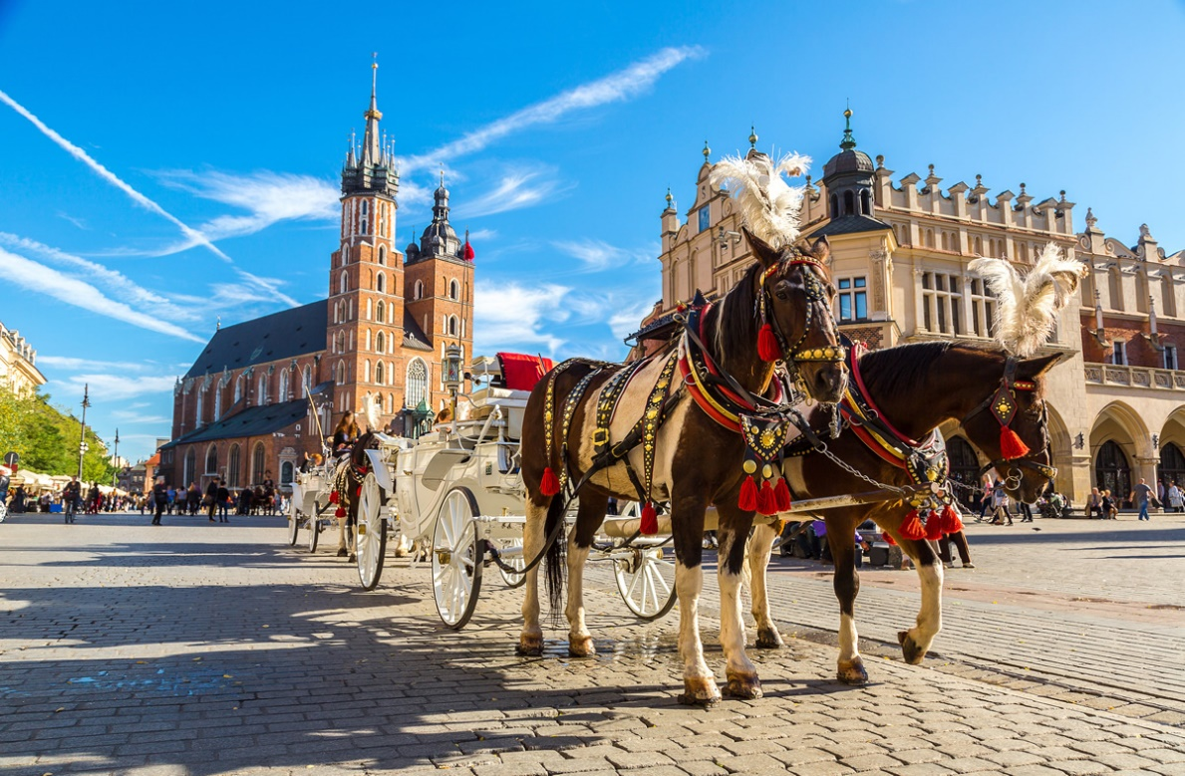

***Свидание с Польшей***

***«И Мицкевича сонет, и мелодии Шопена…»***

*Нас ожидает интереснейшее и познавательное путешествие по Польше, стране, которая веками поставляла европейским королевским династиям самых изысканных красавиц, рождала воинственных правителей и горделивых аристократов-шляхтичей.  
Там родились великие Коперник и Шопен, там появилась первая в Европе Конституция…*

*Страна, веками воевавшая за свою независимость, несомненно, удивит и восхитит путешественников, ищущих для познания новые горизонты.*

***День 1. ТЕЛЬ АВИВ – ВАРШАВА***

*Мы прилетаем в* ***Варшаву*** *и сразу направляемся на экскурсию.*

*Глядя на этот город, трудно поверить, что в период II мировой войны его почти сравняли с землей. В течение обзорной экскурсии нам откроется замечательное историческое панно: Саксонский парк, Оперный Театр, Иерусалимские Аллеи, Дворец Культуры и Науки – и это неполный перечень того, что мы увидим в рамках автобусной экскурсии. Пешеходная часть экскурсии даст нам представление о Старом городе, прекрасно отстроенном после войны, и занесенном в список Мирового Наследия ЮНЕСКО. Мы увидим Замковую площадь с впечатляющим Королевским замком, резиденцией польских королей.*

***День 2. ВАРШАВА. МУЗЕЙ ПОЛИН***

*Мы продолжим знакомство с Варшавой - прогуляемся по Королевскому тракту, увидим собор, где похоронено сердце Шопена, великолепные памятники Копернику и Мицкевичу, варшавский университет, собор Святого Яна, Барбакан, статую Сирены и еще очень много интересного и познавательного. Во второй половине дня мы приглашаем вас посетить уникальный музей еврейской истории Польши –* ***музей ПОЛИН****. Вы увидите экспонаты, рассказывающие о жизни еврейского народа и его истории, которая насчитывает тысячи лет. Это удивительный музей, который никого не оставит равнодушным. В 2016 году Музей истории польских евреев получил звание лучшего европейского музея.*

***День 3. КОРОЛЕВСКИЕ ЛАЗЕНКИ. ВАРШАВА***

*Сегодня мы посетим парк* ***Королевские Лазенки*** *– это, без сомнения, самая красивая зеленая зона Варшавы и один из чарующих дворцово-парковых комплексов всей Восточной Европы. Старинные дворцы, каналы, живописные аллеи особо прекрасны летом. У вас будет возможность насладиться видом пруда, который окружает дворец, покормить белочек, понаблюдать за павлинами, прогуливающимися по территории парка.*

*Затем все желающие смогут (за дополнительную плату) посетить* ***Королевский Замок.*** *Королевский замок в Варшаве по праву был признан памятником истории и национальной культуры, настоящей достопримечательностью Польши. Замок расположен на Дворцовой площади Старого города. После перенесения столицы из Кракова в Варшаву замок стал официальной королевской резиденцией. В рамках очень интересной экскурсии вы увидите картины Яна Матейко, посетите зал «Каналетто», Тронный зал, великолепный Рыцарский зал с картинами Марчелло Бачиарелли, Мраморный зал с 22 портретами польских королей и наиболее впечатляющий из всех залов замка, Бальный Зал.*

***День 4. ВАРШАВА - ЖЕЛЯЗОВА ВОЛЯ – КРАКОВ***

*Сегодня мы покидаем Варшаву. Нас ждёт день, полный впечатлений – мы направляемся в* ***Желязову Волю****, на родину Фредерика Шопена - гениальнейшего Мастера мировой музыкальной культуры.*

*В усадьбе Шопена работает дом-музей, в котором в первозданном виде сохранены портреты композитора и его семьи, мебель той эпохи и вообще, вся атмосфера тех лет. Усадьбу окружает великолепный парк, в котором около 500 видов деревьев и кустарников. А вокруг звучит музыка…*

*Затем мы продолжим наш путь в Краков.*

***День 5. КРАКОВ. ОЙЦЕВСКИЙ НАЦИОНАЛЬНЫЙ ПАРК***

***Краков*** *– величайший из польских городов. Мы начнём знакомство с Городом Польских Королей с Вавельского собора, места культа Святого Станислава и Святой Ядвиги, королевы Польши. Мы прогуляемся по Королевскому пути, послушаем трубача на самой большой средневековой площади, сможем почувствовать атмосферу студенческого Кракова в самом старом университетском здании Ягеллонского университета, где учился Николай Коперник. Мы прогуляемся по Старому городу, увидим Костел святого Флориана, Доминиканскую базилику и множество других строений, составляющих неповторимый облик этого необыкновенно красивого города. Недаром Краков занесён в список Всемирного наследия ЮНЕСКО.*

*Во второй половине дня все желающие (за дополнительную плату) смогут посетить* ***Ойцевский национальный парк*** *– удивительно красивый природный заповедник, называемый «польской Швейцарией».*

***День 6. ЗАКОПАНЕ***

*Сегодня все желающие смогут отправиться на экскурсию в зимнюю столицу Польши –* ***Закопане.*** *Это очаровательный городок, который славится традициями оригинального деревянного зодчества и богатством народного фольклора, с захватывающими панорамами природы, на фоне возвышающейся над городом горы Гевон. Нас ждет прогулка по самой популярной пешеходной улице города, с многочисленными магазинами, сувенирными лавками, ресторанами и кафе. Никого не оставят равнодушными прилавки местного колоритного базара с сувенирами, копчеными сырами и всевозможными изделиями народных промыслов. Вечером желающих (за дополнительную плату) приглашаем на ужин с фольклорным шоу. Вы познакомитесь с польскими народными танцами, отведаете блюда польской кухни, ну а в завершение, вы сможете присоединиться к танцорам и потанцевать (экскурсия для желающих за дополнительную плату).*

***День 7. КРАКОВ. КАЗИМЕЖ***

*После завтрака мы посетим* ***Казимеж,*** *один из районов Кракова, где с конца 15-го века стали селиться евреи, что наложило характерный отпечаток на его архитектуру. В течение 400 лет Казимеж был практически еврейским городом. Поэтому сегодня здесь находится больше синагог, чем католических костелов. Именно в Казимеже снимались некоторые сцены знаменитого фильма Стивена Спилберга «Список Шиндлера».*

*Затем у вас будет свободное время для отдыха и покупок.*

*Вечером доставка в аэропорт и вылет в Тель-Авив.*

*Экскурсии могут проходить в другой последовательности. Компания сохраняет за собой право вносит изменения в программу тура.*

***В стоимость включено:***

* *Авиабилет*
* *6 ночей в гостиницах туристического класса с завтраком (2 гостиницы)*
* *Экскурсии по программе*
* *Услуги русскоязычного гида*
* *Индивидуальная система наушников.*

***В стоимость не включено:***

* *Медицинская страховка*
* *Чаевые гиду (рекомендуется давать 5 евро с человека в день)*
* *Опциональная программа*
* *Городской налог (оплата непосредственно в гостинице)*
* *Личные расходы*

***Опциональная программа:***

***Автобусная экскурсия на целый день в зимнюю*** *столицу Польши –* ***Закопане – 75 евро***

***Королевский Замок в Варшаве – 35 евро***

***Фольклорное шоу с ужином – 60 евро***

***Ойцевский национальный парк – 30 евро***

***Обращаем внимание: экскурсии могут проходить в другой последовательности; компания сохраняет за собой право вносить изменения в программу тура в связи с погодными условиями и режимом работы туристических объектов\****

***Местные туристические налоги оплачиваются участниками тура напрямую при размещении в гостинице.***

***Список дополнительных экскурсий может меняться/ Цены могут изменяться.***

***Экскурсия может быть отменена, если на неё записалось меньше 20 человек.***

***Опциональная программа – это дополнительные экскурсии,которые не входят в стоимость тура и проводятся в свободное время.У клиента есть право отказаться от них.***

***\*Организатор тура не несёт ответсвенность за выполнение факультативной программы , вся ответственность лежит на экскурсоводе и местных гидах.***

**Входные билеты:**

1. **Музей ПОЛИН – прим.7 евро (27 злотых)**
2. **Желязова Воля – прим. 7 евро ( 30 злотых)**

**НЕ ВАУЧЕРЫ. Я КУПЛЮ БИЛЕТЫ.**

**Отели :**

**Варшава – очень желательно Novotel Warszawa Centrum 4\*\*\*\***

**Marszałkowska 94, 00-510 Warszawa** **tel.: +48 22 596 00 00**

**Это лучший вариант. Отличное месторасположение, еда, цена, стоянка для автобуса.**

**Краков – было бы идеально Radisson Blu Hotel, Krakow 5\*\*\*\*\***

**Floriana Straszewskiego 17, 31-101 Kraków, Польша**

**Можно найти и 4****, но его цена почти такая же, даже ниже многих 4-звездочных, а место отличное, и автобус легко подъезжает.**

**Главное, близость к Старому городу.**

**Опциональный день:**

**ЗАКОПАНЕ – 75 евро**

**Остальные возможности после основных экскурсий:**

**Королевский Замок в Варшаве – 35 евро**

**Фольклорное шоу с ужином – 60 евро**

**ОЙЦЕВСКИЙ НАЦИОНАЛЬНЫЙ ПАРК – 30 евро**